1. Cách tiếp cận kỹ thuật

* Các tính năng chính:

+ Sẽ có chức năng đăng ký tài khoản cho sinh viên và chủ trọ

+ Đối với chủ trọ:  
 Có thể đăng(gỡ) bài về các phòng trọ với các thông tin về chủ trọ, căn trọ

+ Đối với sinh viên:

Sẽ có một bộ lọc hỗ trợ cho sinh viên trong công việc tìm trọ, trang web sẽ lọc ra các nhà trọ theo yêu cầu của sinh viên ( giá cả, khu vực, ở cùng chủ / không ở cùng, sleep box, chung cư mini, ở ghép ...)

+ Có hai diễn đàn, 1 cho chủ trọ nơi đăng ttin về căn trọ; 2 là cho sinh viên

+ Tính năng “Tìm kiếm bạn trọ” cho những sinh viên muốn ở ghép, tính năng sẽ yêu cầu sinh viên nhập trường học, giới tính, khu vực mong muốn; web sẽ đưa ra các lựa chọn:

\*Hiển thị các phòng trọ đã được thuê, nhưng muốn tìm thêm người ở cùng, đồng thời đưa ra thông tin của chủ trọ, căn trọ

\*Hiển thị những sinh viên chưa có trọ trên diễn đàn có thể tạo thành các nhóm với tiêu chí như giới tính, trường học, khu vực.

+ Có thêm các tính năng bảo vệ người dùng, hoặc tố cáo một tài khoản nào đó(cần có bằng chứng)

* Công cụ sử dụng:

1. AoN

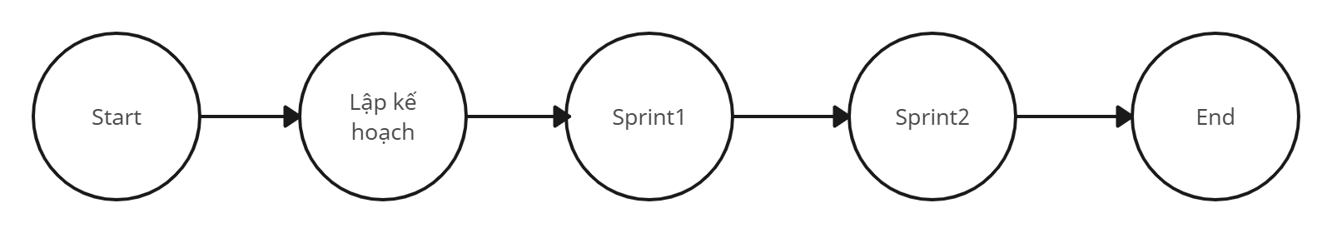

Với các Sprint có các công việc

